深圳市占用城市绿地和砍伐、迁移城市树木申请表

申请人基本情况 | 申请单位（盖公章）或个人（签名） | 深圳市龙岗区建筑工务署
申请人基本情况 | 申请单位（个人）地址 | 深圳市龙岗区龙岗中心城清林路213号 |  |  |  |  |  |  | 邮政编码
申请人基本情况 | 统一社会信用代码 | 12440307455756779E
申请人基本情况 | 法定代表人 | 张颖辉 | 固定电话 |  |  | 手机 |  |  | 18771140775
申请人基本情况 | 经办人 | 蒋伟 | 固定电话 |  |  | 手机 |  |  | 15096022570
申请内容 | 申请标题 | 梧桐山南路工程新建道路树木迁移
申请内容 | 申请地点 | 园山街道西坑片区，南起梧岗围路，北至沙背坜七巷
申请内容 | 申请理由 | 根据深圳市发改委立项，市规划国土委批文，梧桐山南路工程为新建市政道路，红线范围内存在部分树木，影响道路施工，需要迁移。
申请内容 | 申请期限 | 年 6个月（从 2022年 6月 1日起至 2022年 12月 1日止）
申请内容 | 申请占用绿地面积（平方） | 0 |  |  | 申请迁移树木（株） |  |  | 27 | 其它
申请占用位置平面简图 | 可附页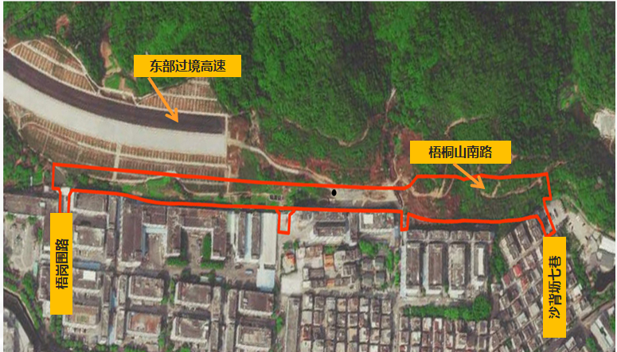
承诺 | 申请人知晓申请该项许可应当具备的条件以及提交虚假材料应当承担的法律责任，本表填报的内容及提交的所有材料的原件或复印件及其内容是真实的。如有任何虚假，受理机关可终止审理；如因虚假材料引致法律责任，概由申请人承担，与受理机关无关。
承诺 | 申请人：（签名/盖章） 年 月 日
受理编号 |  |  |  |  |  |  | 受理时间

